报告编号:

原 始 记 录

产品名称：
型号规格：
受检单位：
检验类型：
承接部门：

中国汽车工程研究院股份有限公司检测中心
用于保护车载接收机的无线电骚扰特性（零部件）检测记录表
检验地点 | 国家机动车质量监督检验中心（重庆）EMC试验室 |  |  |  | 检验日期
温 度 | ºC |  |  |  | 湿 度 | %RH
项 目 | 传导骚扰-电压法 传导骚扰-电流法 辐射骚扰 （不要的项目和设备也删了）
检验依据 | CISPR 25:2016 Vehicles, boats and internal combustion engines – Radio disturbance  characteristics – Limits and methods of measurement for the protection of on-board receivers
样品名称 |  | 样品型号 |  | 样品编号
测试仪器 | 规格型号 | 仪器编号 | 制造厂 | 有效期 |  | 计量单位
接收机 | ESU40 | ZDC011 | R&S
杆天线 | HFH2-Z6 | ZDC001-3 | R&S
双锥天线 | HK116 | ZDC001-2 | R&S
对数周期天线 | HL223 | ZDC001-1 | R&S
宽带喇叭天线 | SWB-BBHA 9120 D | ZDC001-18 | Schwarzbeck
人工电源网络 | ESH3-Z6 | ZDC001-11 | R&S
人工电源网络 | ESH3-Z6 | ZDC001-12 | R&S
电流钳 | EZ-17 | ZDC001-7 | R&S
3m法半/全电波暗室 | —— | ZDC021-2 | ETS
钢卷尺 | 2.5m | ZDC017-1 | 台湾老A
机械式温湿度计 | TH-602F | ZDC017-4 | 广州美德时
数字万用表 | VC9806+ | ZDC017-7 | VICTOR
样品状态检查
试验前/后仪器设备功能检查
环境噪声电平是否满足标准要求
备注
测试记录表
试验电压
样品工作状态
传导发射
测试项目 | 频率范围 | 位置 |  | 线束长度/探头距离
电压法  (低压) | 150kHz～108MHz | 正极 |  | ________ mm
电压法  (低压) | 150kHz～108MHz | 负极 |  | 近端接地 / 远端接地________ mm
电压法  (高压) | 150kHz～108MHz | 正极 |  | ________ mm
电压法  (高压) | 150kHz～108MHz | 负极 |  | ________ mm
电流法 | 150kHz～108MHz | 50mm |  | ________ mm
电流法 | 150kHz～108MHz | 750mm |  | ________ mm
辐射发射
测试天线 | 频率范围 |  | 极化方向 | 天线  距离 | 天线  离地高度
杆天线 | 150kHz～30MHz |  | 垂直 | _____m | _____m
双锥天线 | 30MHz～200MHz |  | 水平 | _____m | _____m
双锥天线 |  |  | 垂直 | _____m | _____m
对数周期天线 | 200MHz～1GHz |  | 水平 | _____m | _____m
对数周期天线 |  |  | 垂直 | _____m | _____m
宽带喇叭天线 | 1GHz～2.5GHz |  | 水平 | _____m | _____m
宽带喇叭天线 |  |  | 垂直 | _____m | _____m
接收机参数设置
业务/波段 | 频率  MHz | 峰值检波 |  |  | 准峰值检波 |  |  | 平均值检波
业务/波段 | 频率  MHz | 带宽 | 步长 | 驻留  时间 | 带宽 | 步长 | 驻留  时间 | 带宽 | 步长 | 驻留  时间
广播
LW | 0.15～0.3 | 9kHz | 5kHz | 50ms | 9kHz | 5kHz | 1s | 9kHz | 5kHz | 50ms
MW | 0.53～1.8
SW | 5.9～6.2
FM | 76～108 | 120kHz | 50kHz | 5ms | 120kHz | 50kHz | 1s | 120kHz | 50kHz | 5ms
TV频段I | 41～88
TV频段III | 174～230
DAB III | 171～245
TV频段IV/V | 468～944
DTTV | 470～770 | 120kHz | 50kHz | 5ms | 不适用 | 不适用 | 不适用 | 120kHz | 50kHz | 5ms
DAB L频段 | 1447～1494
SDARS | 2320～2345
移动业务
CB | 26～28 | 9kHz | 5kHz | 50ms | 9kHz | 5kHz | 1s | 9kHz | 5kHz | 50ms
VHF | 30～54 | 120kHz | 50kHz | 5ms | 120kHz | 50kHz | 1s | 120kHz | 50kHz | 5ms
VHF | 68～87
VHF | 142～175
模拟UHF | 380～512
RKE | 300～330
RKE | 420～450
模拟UHF | 820～960
GSM 800 | 860～895
EGSM/GSM 900 | 925～960
GPS L1民用 | 1567～1583 | 不适用 | 不适用 | 不适用 | 不适用 | 不适用 | 不适用 | 9kHz | 5kHz | 5ms
GLONASS L1 | 1591～1613
GSM 1800 (PCN) | 1803～1882 | 120kHz | 50kHz | 5ms | 不适用 | 不适用 | 不适用 | 120kHz | 50kHz | 5ms
GSM 1900 | 1850～1990
3G/IMT 2000 | 1900～1992
3G/IMT 2000 | 2010～2025
3G/IMT 2000 | 2108～2172
蓝牙/802.11 | 2400～2500
注：对无电子控制单元的电刷整流子电机产生的发射，其最大步长可以增至规定带宽的5倍。
汽车零部件无线电骚扰特性检验结果表
检验项目 | 检验结果
150kHz～108MHz低压电源正极线峰值和平均值传导骚扰特性 | 检验数据 低压电源输入端传导骚扰电压法限值第 级；
150kHz～108MHz低压电源负极线峰值和平均值传导骚扰特性 | 检验数据 低压电源输入端传导骚扰电压法限值第 级；
150kHz～108MHz高压电源正极线峰值和平均值传导骚扰特性 | 检验数据 高压电源输入端传导骚扰电压法限值第 级；
150kHz～108MHz高压电源负极线峰值和平均值传导骚扰特性 | 检验数据 高压电源输入端传导骚扰电压法限值第 级；
150kHz～108MHz信号线/控制线（50mm）峰值和平均值传导骚扰特性 | 检验数据 信号线/控制线输入端传导骚扰电流法限值第 级；
150kHz～108MHz信号线/控制线（750mm）峰值和平均值传导骚扰特性 | 检验数据 信号线/控制线输入端传导骚扰电流法限值第 级；
150kHz～30MHz垂直极化峰值和平均值辐射骚扰特性 | 检验数据 零部件辐射骚扰限值第 级；
30MHz～200MHz水平极化峰值和平均值辐射骚扰特性 | 检验数据 零部件辐射骚扰限值第 级；
30MHz～200MHz垂直极化峰值和平均值辐射骚扰特性 | 检验数据 零部件辐射骚扰限值第 级；
200MHz～1GHz水平极化峰值和平均值辐射骚扰特性 | 检验数据 零部件辐射骚扰限值第 级；
200MHz～1GHz垂直极化峰值和平均值辐射骚扰特性 | 检验数据 零部件辐射骚扰限值第 级；
1GHz～2.5GHz水平极化平均值辐射骚扰特性 | 检验数据 零部件辐射骚扰限值第 级；
1GHz～2.5GHz垂直极化平均值辐射骚扰特性 | 检验数据 零部件辐射骚扰限值第 级；
备注：

负责人： 检验员：

附录一 扫描过程图：
1 环境噪声扫描过程图：
1.1 150kHz～108MHz低压电源正极线传导骚扰环境噪声
1.2 150kHz～108MHz低压电源负极线传导骚扰环境噪声
1.3 150kHz～108MHz高压电源正极线传导骚扰环境噪声
1.4 150kHz～108MHz高压电源负极线传导骚扰环境噪声
1.5 150kHz～108MHz控制/信号线（50mm）传导骚扰环境噪声
1.6 150kHz～108MHz控制/信号线（750mm）传导骚扰环境噪声
1.7 150kHz～30MHz垂直极化辐射骚扰环境噪声
1.8 30MHz～200MHz水平极化辐射骚扰环境噪声
1.9 30MHz～200MHz垂直极化辐射骚扰环境噪声
1.10 200MHz～1GHz水平极化辐射骚扰环境噪声
1.9 200MHz～1GHz垂直极化辐射骚扰环境噪声
1.10 1GHz～2.5GHz水平极化辐射骚扰环境噪声
1.11 1GHz～2.5GHz垂直极化辐射骚扰环境噪声
2.无线电骚扰特性扫描过程图（测量时同时开启峰值和平均值检波器）
2.1 传导发射——电压法
2.1.1 150kHz～108MHz低压电源正极线传导骚扰特性扫描过程
2.1.2 150kHz～108MHz低压电源负极线传导骚扰特性扫描过程
2.1.3 150kHz～108MHz高压电源正极线传导骚扰特性扫描过程
2.1.4 150kHz～108MHz高压电源负极线传导骚扰特性扫描过程
2.2 传导发射——电流法
2.2.1 150kHz～108MHz信号线/控制线(50mm)传导骚扰特性扫描过程
2.2.2 150kHz～108MHz信号线/控制线(750mm)传导骚扰特性扫描过程
2.3 辐射发射（根据需要增减，根据产品类型选择HV\LV限值）
2.3.1 150kHz ～30 MHz垂直极化辐射骚扰特性扫描过程
2.3.2 30MHz～200MHz水平极化辐射骚扰特性扫描过程
2.3.3 30MHz～200MHz垂直极化辐射骚扰特性扫描过程
2.3.4 200MHz～1GHz水平极化辐射骚扰特性扫描过程
2.3.5 200MHz～1GHz垂直极化辐射骚扰特性扫描过程
2.3.6 1GHz～2.5GHz水平极化辐射骚扰特性扫描过程
2.3.7 1GHz～2.5GHz垂直极化辐射骚扰特性扫描过程

附录二 测试布置图
传导发射布置图
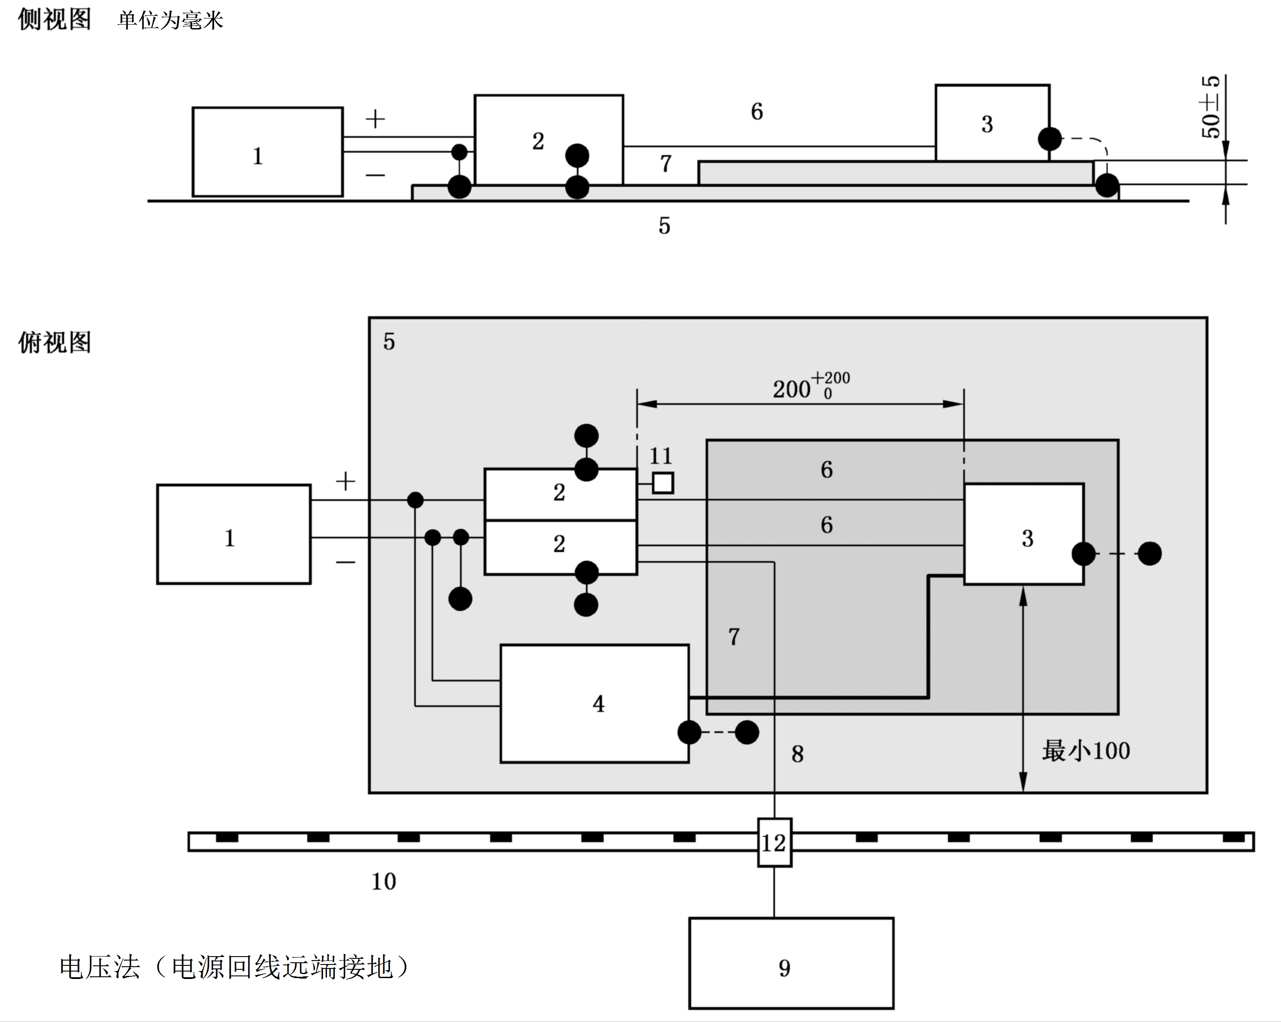
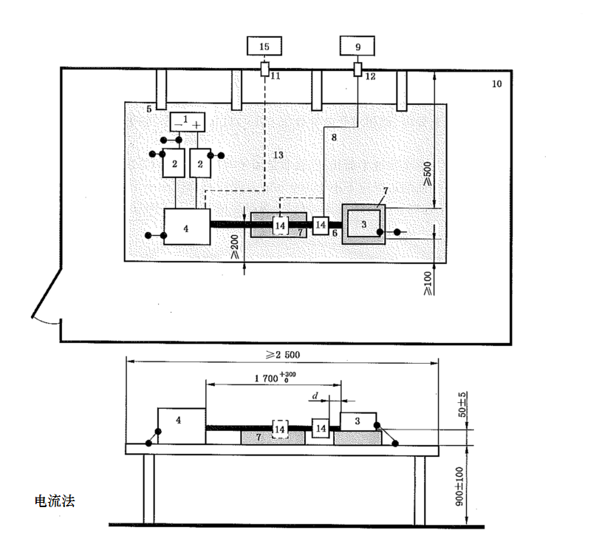
1 电源 | 6 导线线束 | 11 50Ω负载
2 人工电源网络 | 7 低相对介电常数支撑物 | 12 壁板连接器
3 EUT | 8 优质同轴电缆（50Ω） | 13 光缆
4 负载模拟器 | 9 测量设备 | 14 电流探头
5 接地平面 | 10 屏蔽室 | 15 模拟和监控系统
d 为EUT到最近的探头位置的距离
辐射发射测试布置图——杆天线
1 DUT | 8 天线 （杆天线）
2 试验线束 | 9 地线连接
3 负载模拟器 | 10 优质同轴电缆（50Ω）
4 电源 | 11 壁板连接器
5 人工电源网络 | 12 测量设备
6 接地平面 | 13 射频吸波材料
7 低相对介点常数支撑 | 15 模拟及监测系统

辐射发射测试布置图——对数周期天线、双锥天线
1 DUT | 8 天线 （对数周期天线、双锥天线）
2 试验线束 | 10 优质同轴电缆（50Ω）
3 负载模拟器 | 11 壁板连接器
4 电源 | 12 测量设备
5 人工电源网络 | 13 射频吸波材料
6 接地平面 | 14 模拟及监测系统
7 低相对介点常数支撑
辐射发射测试布置图——喇叭天线
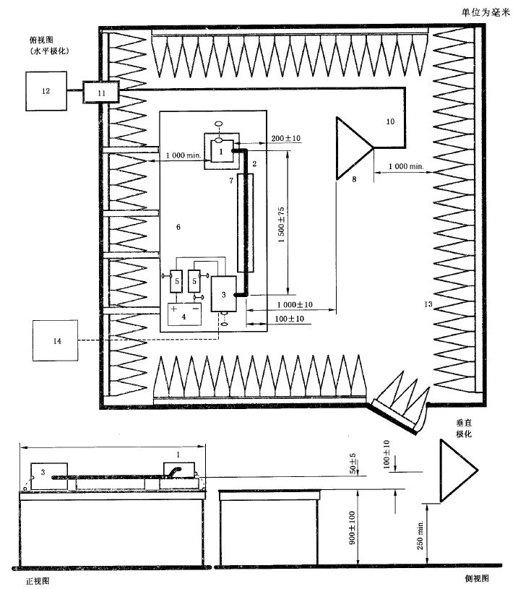
1 DUT | 8 天线（喇叭天线）
2 试验线束 | 10 优质同轴电缆（50Ω）
3 负载模拟器 | 11 壁板连接器
4 电源 | 12 测量设备
5 人工电源网络 | 13 射频吸波材料
6 接地平面 | 14 模拟及监测系统
7 低相对介点常数支撑
附录三 测试照片

附录四 样品信息

序号 | 样品名称 | 型号 | 件号/图号 | 额定电压 | 样品编号
样品照片

负责人： 检验员：
附录五 测试计划（选用）
委托方信息
送检单位：
地 址：
电 话：
邮政编码：
传 真：

样品型号
电机：
控制器：

依据标准

判定依据
电机及其控制器的辐射发射水平在进行峰值扫描时，应符合 1级限值的要求

电机工况
空载
电机3000转/分

委托单位代表（签字）： 测试负责人（签字）：

